Four Seasons Hotel Prague a Bazaar Charity uspořádaly charitativní večeři za účasti Manolo Blahnika

Tichá dražba vynesla více než milion Kč pro léčbu lidí s&nbsp;postižením nervového a pohybového aparátu
September 8, 2017, Prague, Czech Republic

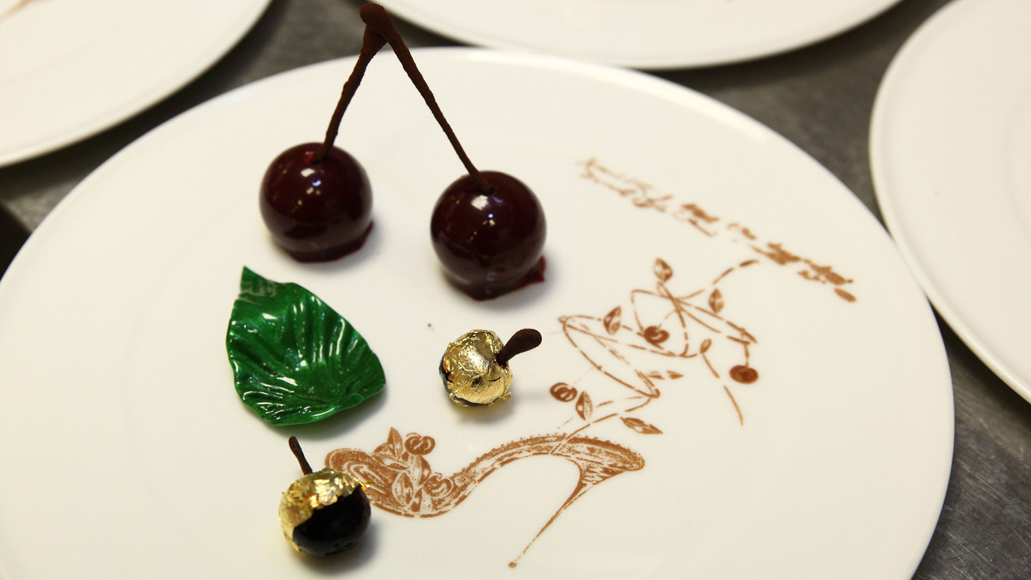
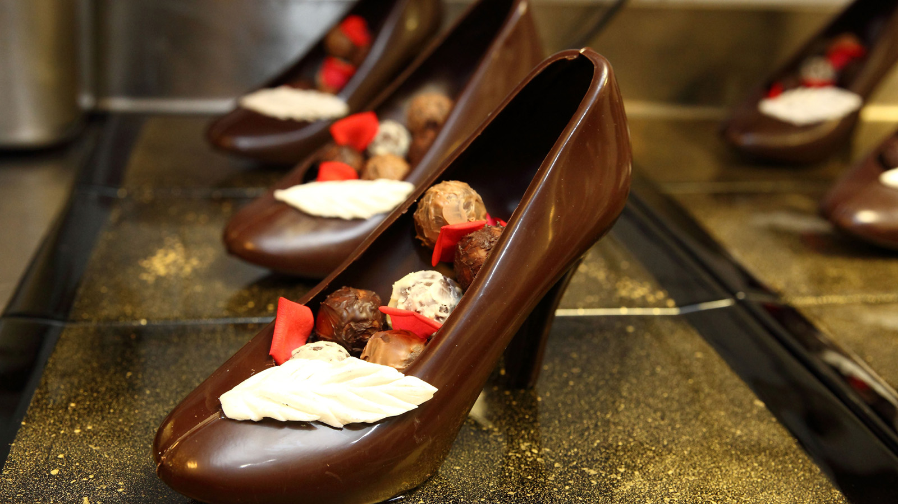 | 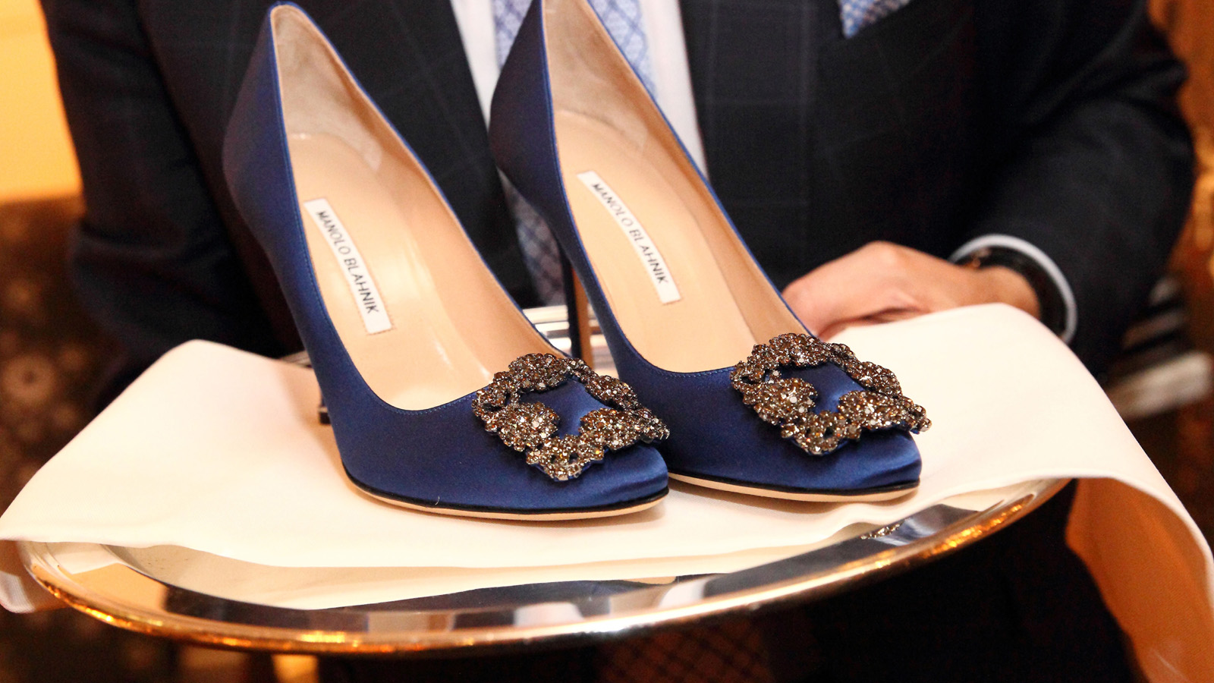 | 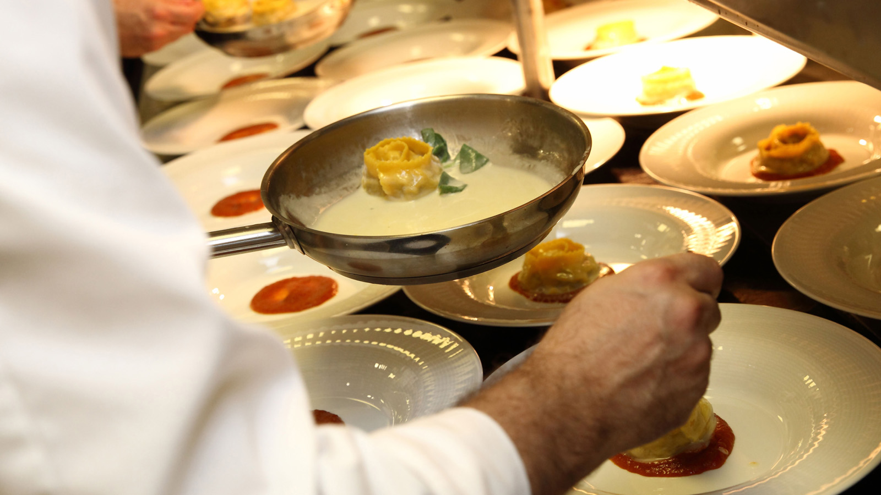
Nadační fond Bazaar Charity a
Four Seasons
Hotel Prague uspořádaly charitativní večeři u příležitosti výstavy slavného návrháře Manolo Blahnika The Art of Shoes, která bude v pražském Museu Kampa zahájena 11. srpna a potrvá až do 12. listopadu. Součástí večera byla i tichá dražba nejen uměleckých objektů či oblečení z kolekcí současných českých návrhářů, ale také originálního made to measure páru bot od samotného Blahnika, jenž se večeře rovněž zúčastnil. Dary do dražby poskytl i hotel
Four Seasons
, a to včetně pobytu ve své sesterské pobočce v Miláně a Petrohradě či ošetření v AVA Spa.
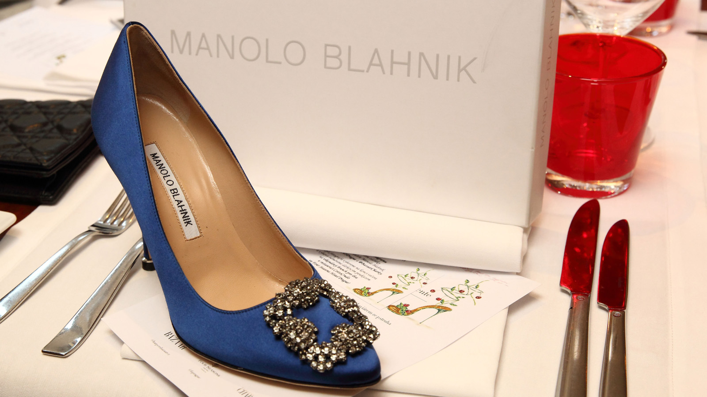 | 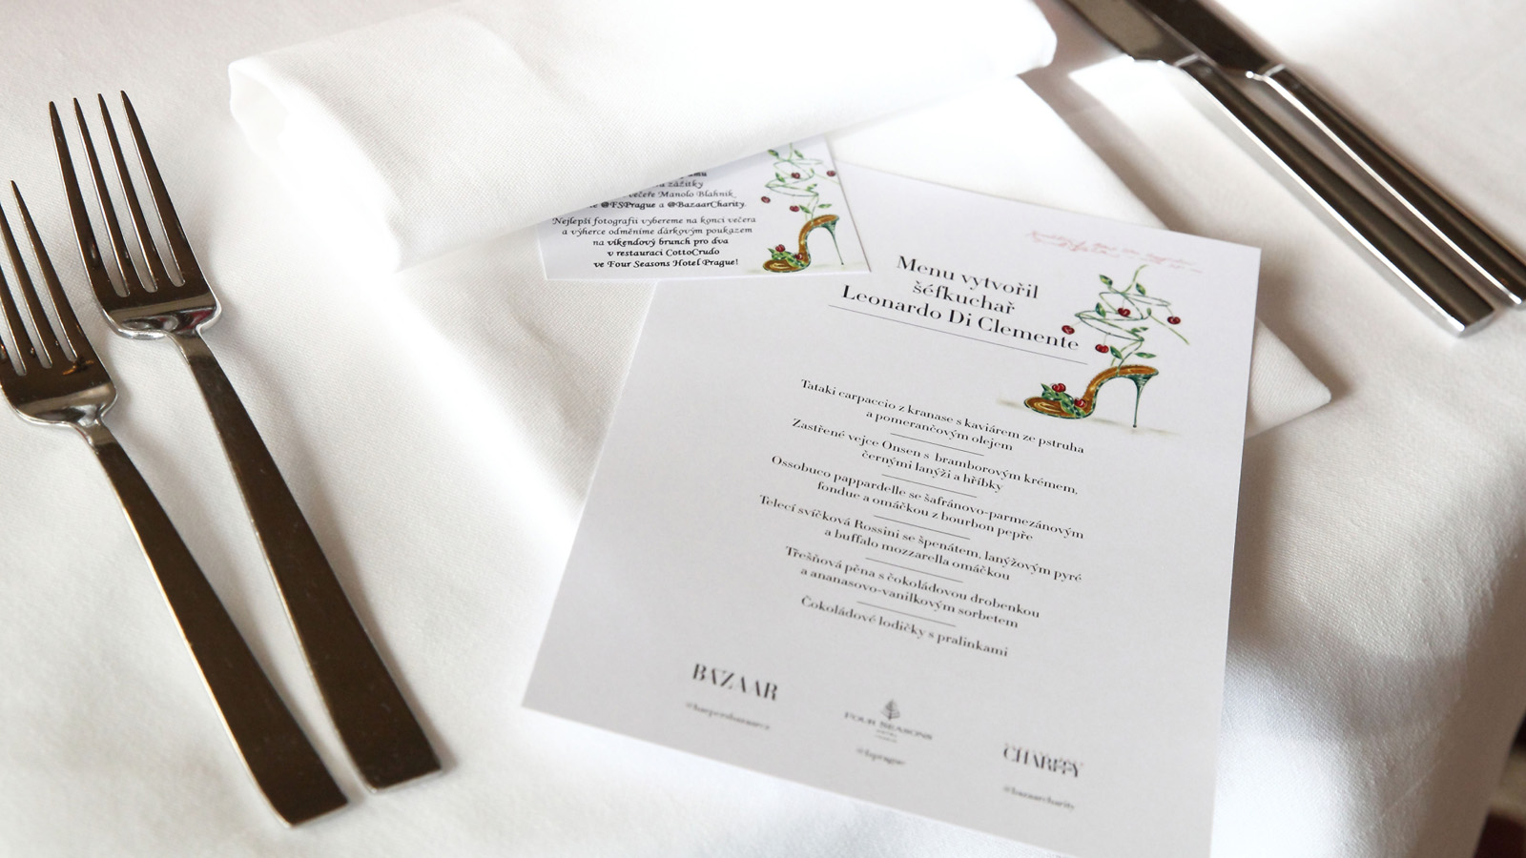
Výtěžek ze vstupu na gala akci i tiché dražby poputuje na konto nadace, která jej rozdělí mezi čtyři příjemce: paní Veroniku, která se po těžké dopravní nehodě a následném předčasném porodu vrací znovu do života; 10letou Valentýnku s autoimunním onemocněním s těžkým zánětlivým procesem v mozku; a paní Janu a Ivetu, které obě prodělaly cévní mozkou příhodu a nyní se s pomocí rehabilitace snaží snižovat svoji závislost na cizí péči, a to hlavně proto, aby se mohly jako samoživitelky plnohodnotně postarat o své malé děti. Získaná částka bude u všech příjemců financovat převážně pobyt v respektovaných rehabilitačních zařízeních v České republice a na Slovensku.
„Jsme hotelovým partnerem výstavy, a proto se zapojujeme i do dalších aktivit, které jsou s přítomností pana Blahnika v Praze spojené. Jméno Blahnik je ve světě módy známým pojmem, a tudíž nám přišlo zcela přirozené, že jsme se spojili právě s Nadačním fondem Bazaar Charity a připravili pro něj koncept charitativní večeře. Pomoc konkrétním lidem je plně v souladu s činostmi hotelu v oblasti společenské odpovědnosti,“ říká Martina Vávrová, ředitelka PR a komunikace,
Four Seasons
Hotel Prague.
Účastníci večeře mohli také dražit např. šperk Roberto Coin, šaty od Táni Kovaříkové či Kláry Nademlýnské, vstup do luxusního golfového resortu na Slapech, kabelku Dolce Gabbana nebo obraz Jiřího Dokoupila, Jana Saudka či Pasty Onera. Celková částka, která poputuje na konto nadace a bude 100% využita na pomoc výše zmíněným, je 1 017 000 Kč.
„Nadační fond Bazaar Charity navazuje na moje filantropické aktivity v neziskové organizaci Etincelle. Z celou dobu se nám při nejrůznějších příležitostech povedlo vybrat již více než 8 200 000 Kč, které byly ve své plné výši využity na podporu dlouhodobě nemocných či jinak znevýhodněných lidí a jejich rodin. Přispíváme na léčbu, rehabilitaci, na koupi zdravotnických pomůcek a materiálu,“ vysvětluje zakladatelka Nadačního fondu Bazaar Charity Barbara Nesvadbová, „pro nás je zásadní být s daným člověkem v kontaktu, znát jeho příběh a potřeby. Když vidíte, že peníze, které jste pomáhali získat, danému člověku opravdu pomohou, máte neskutečně dobrý pocit, že to neděláte zbytečně.“
Více informací o NF Bazaar Charity naleznete zde: http://www.bazaarcharity.cz/

RELATED

September 8, 2017, Prague, Czech Republic
Manolo Blahník Supports Four Seasons Hotel Prague Charity Dinner for Bazaar Charity Foundation
http://publish.url/prague/hotel-news/2017/bazaar-charity-event.html

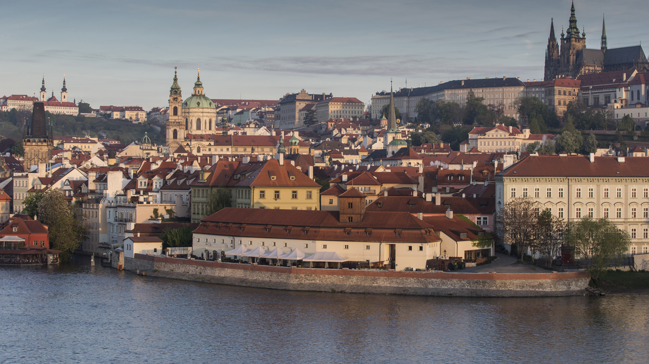 | July 27, 2017, Prague, Czech Republic  Коллаборация Four Seasons Hotel Prague и Manolo Blahnik  http://publish.url/ru/prague/hotel-news/2017/manolo-blahnik-package-2.html

PRESS CONTACTS

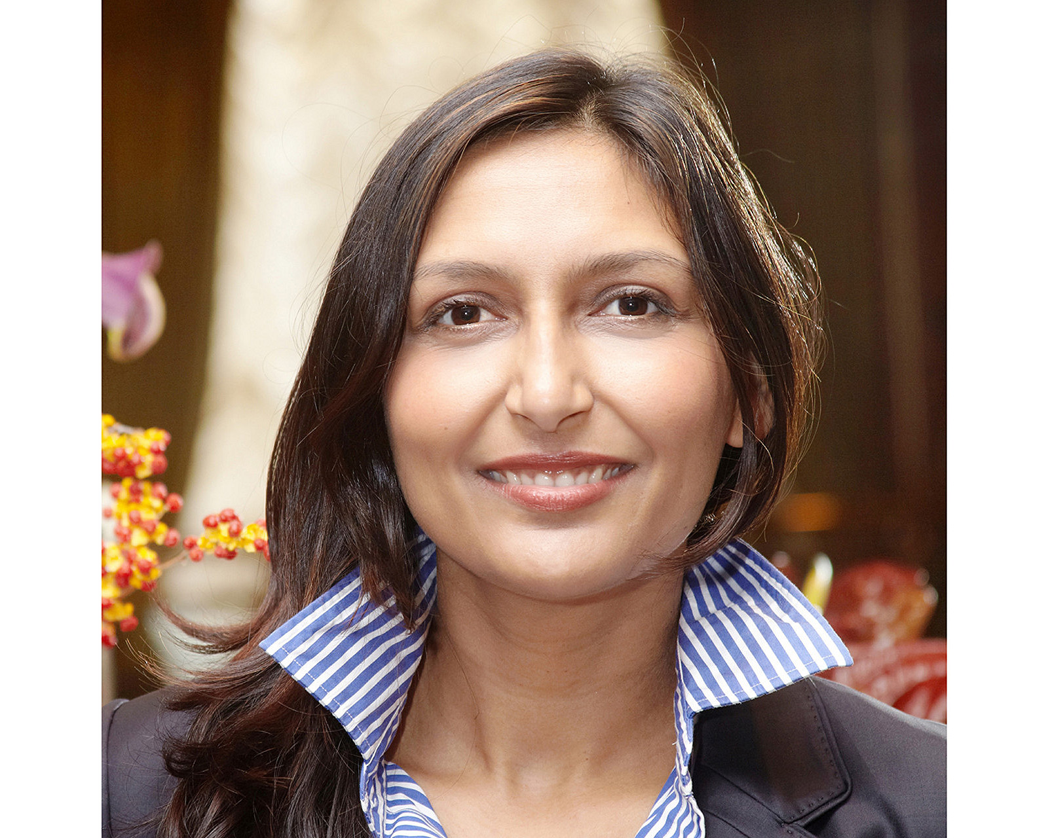 | Martina Vavrova  Director of Public Relations  Veleslavínova 2a/1098  Praha 1  Czech Republic  martina.vavrova@fourseasons.com  420 221 426 615

